[**Προβολή Οπτικοακουστικού Υλικού στο Κτίριο της Βουλής των Ελλήνων για την Εορτή της Ημέρας των Ενόπλων Δυνάμεων...**](http://amfoterodexios.blogspot.com/2020/11/blog-post_83.html)

[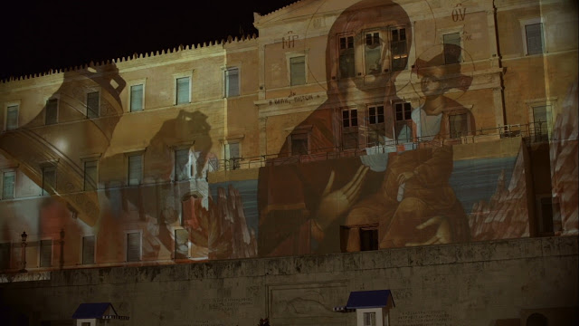](https://1.bp.blogspot.com/-u833esRWSiM/X7mHvexYI1I/AAAAAAAAFs0/jOwd8-7p-gM6A1sYqEmzLBjnsjiJolAFwCLcBGAsYHQ/s1280/NonLive.jpg)

https://www.youtube.com/watch?v=Ia9nFDv47u8&feature=emb_logo